LAPORAN TUGAS TUTORIAL FRAMEWORK CSS MENGGUNAKAN BOOTSRAP



Disusun Oleh :

Naufal Gavin Nadhif Annafi (253307050)

JURUSAN TEKNIK
PROGRAM STUDI TEKNOLOGI INFORMASI POLITEKNIK NEGERI MADIUN
2026

Tutorial Framework Bootstrap

Membuat Folder Project
- Buka VS Code
- Buat folder: website-bootstrap
- Buat file: index.html, about.html , contact.html , gallery.html, profile.html
- Menambahkan Bootstrap
Masukkan kode ini ke SEMUA file HTML (di bagian <head>):
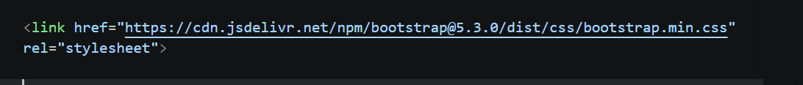

Membuat Halaman HOME (index.html)
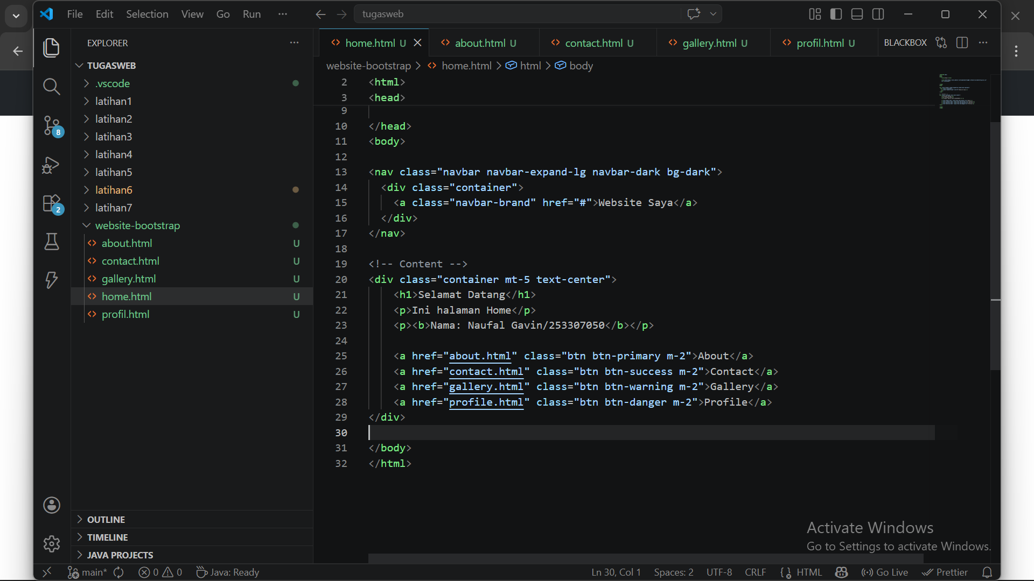

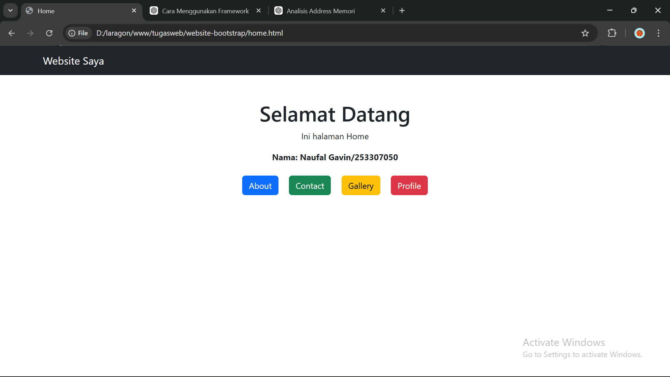

Halaman About (about.html)
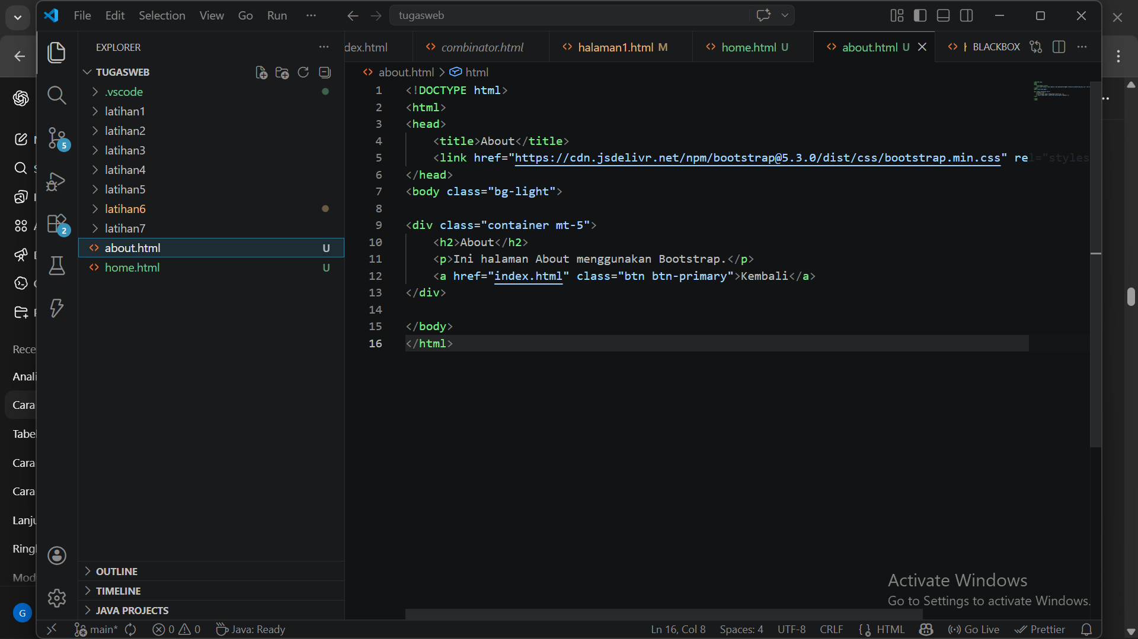
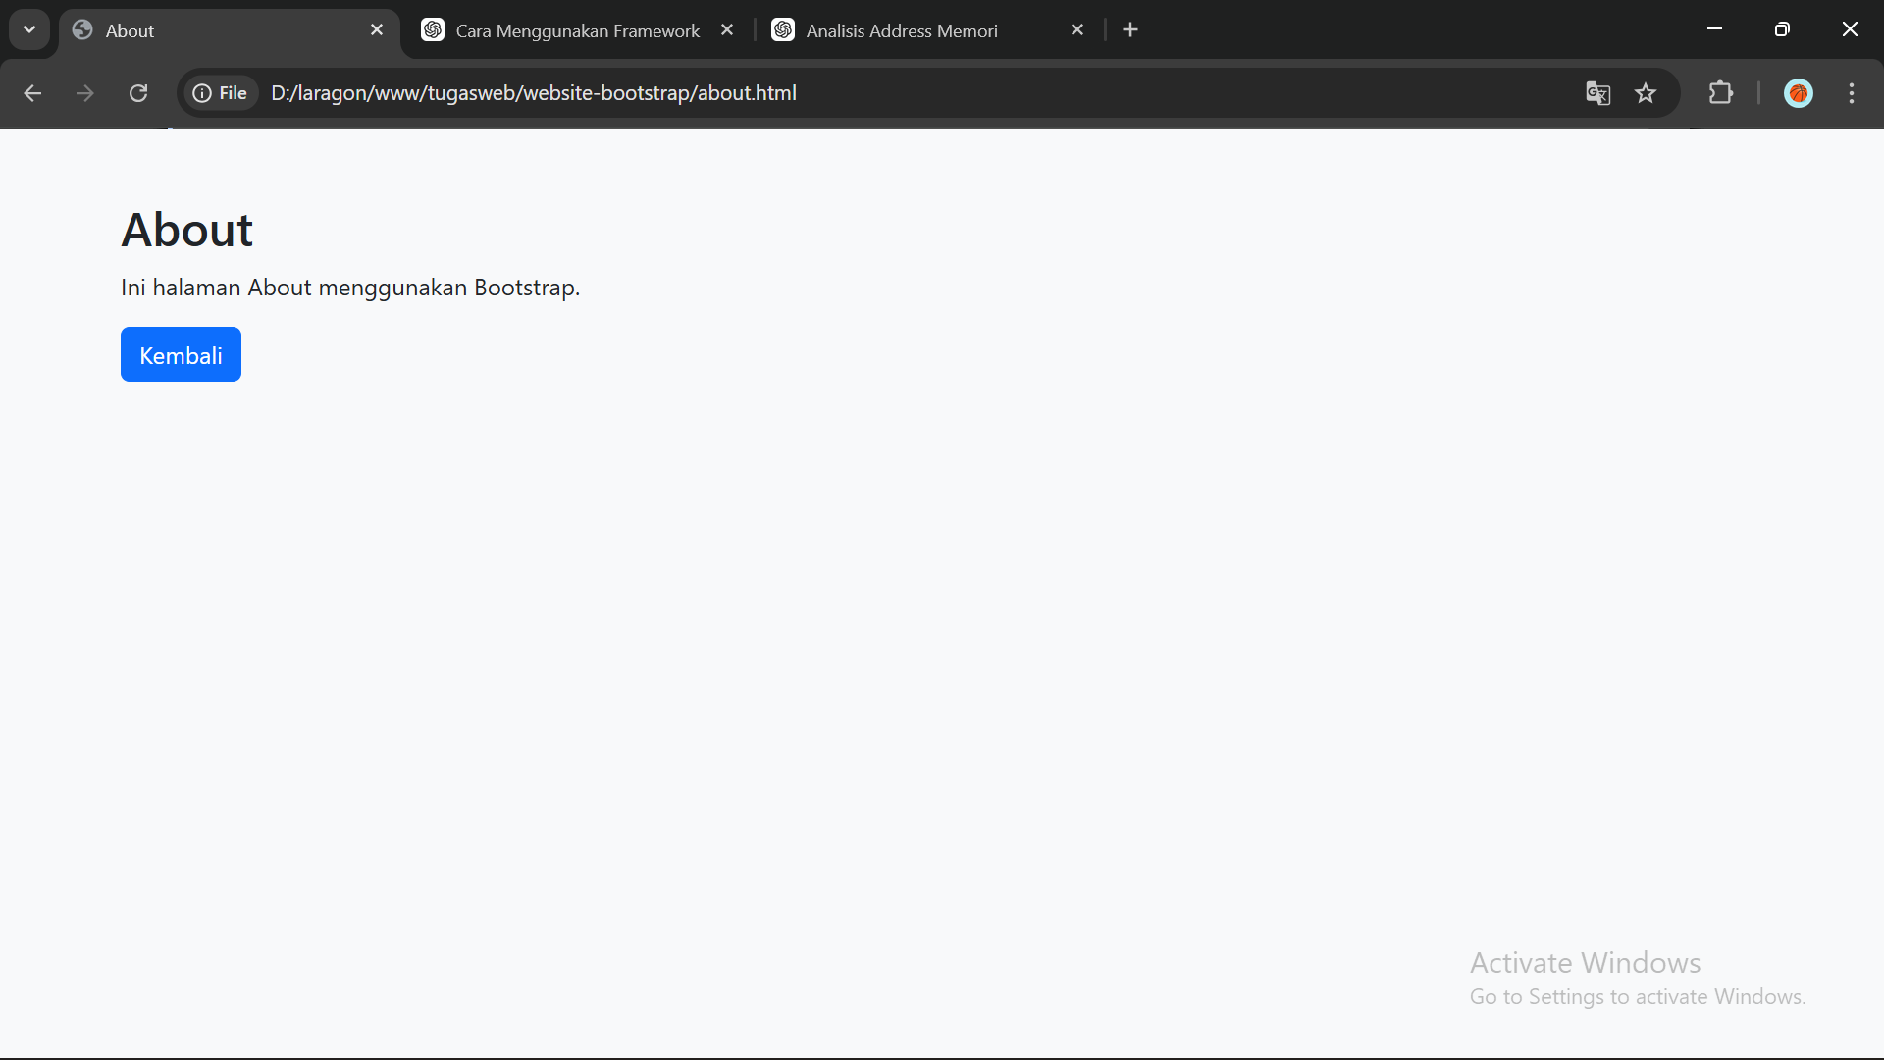

Halaman Contact (contact.html)
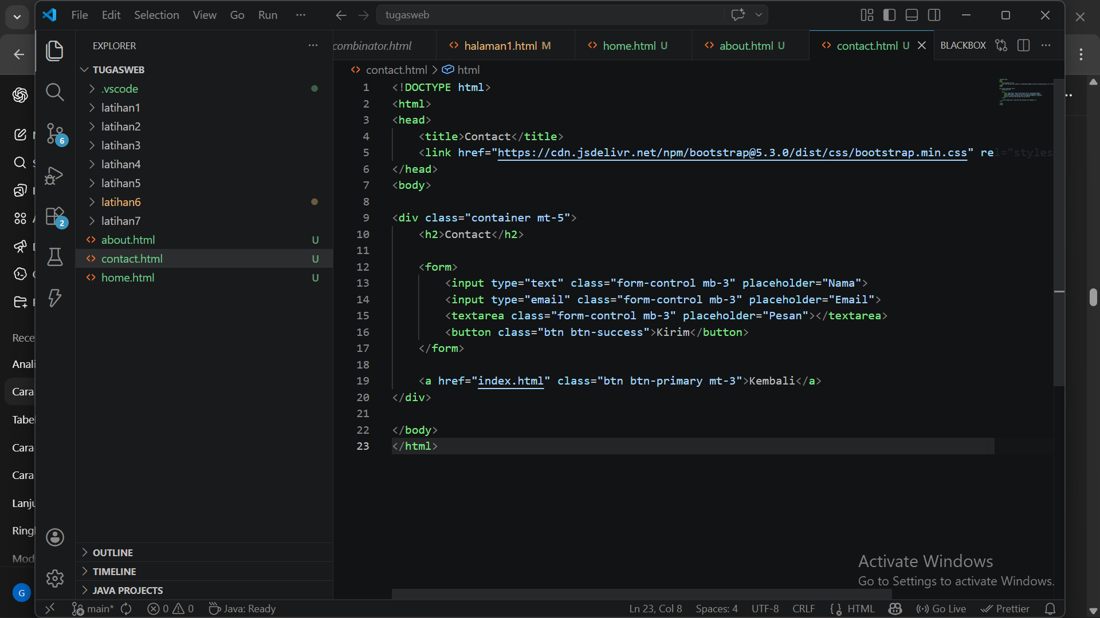

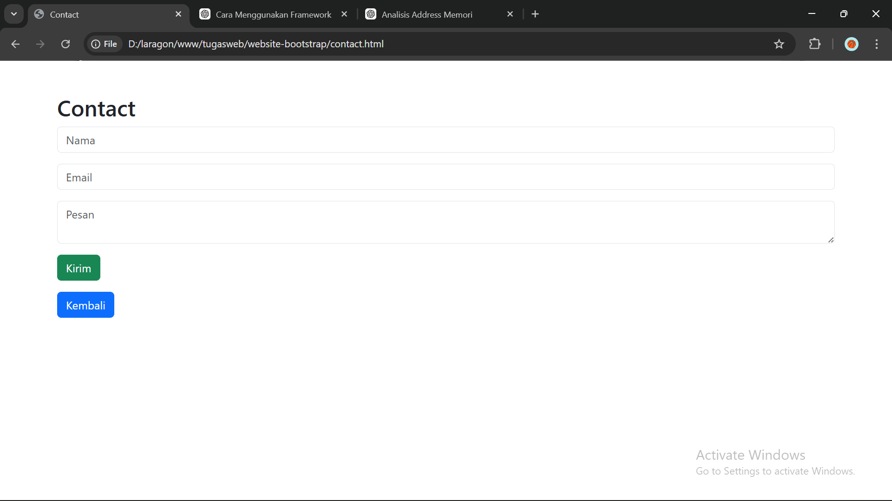

Halaman Gallery (gallery.html)
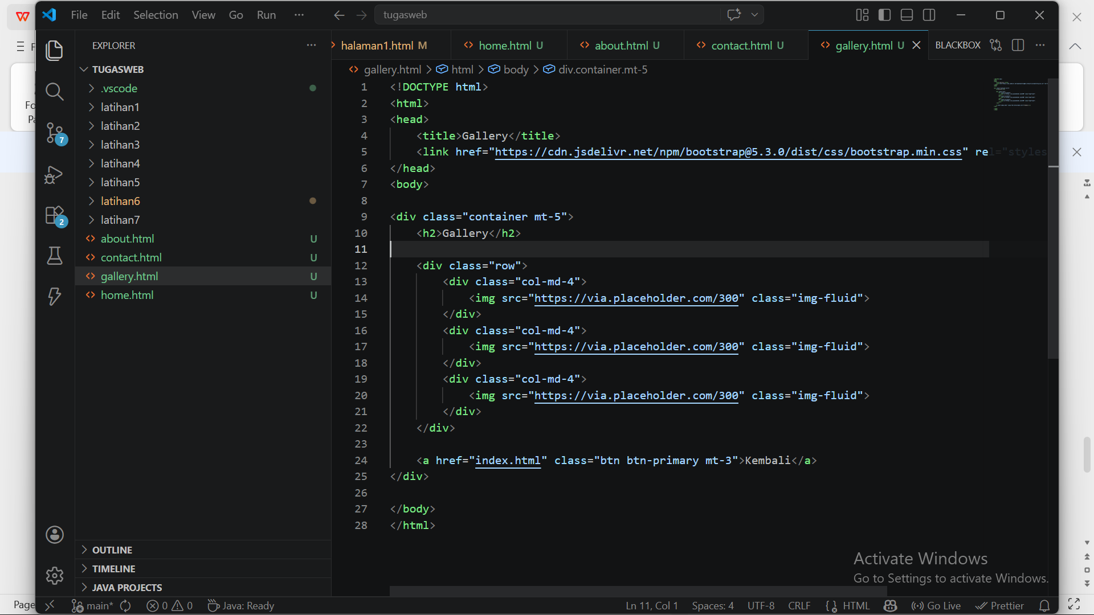

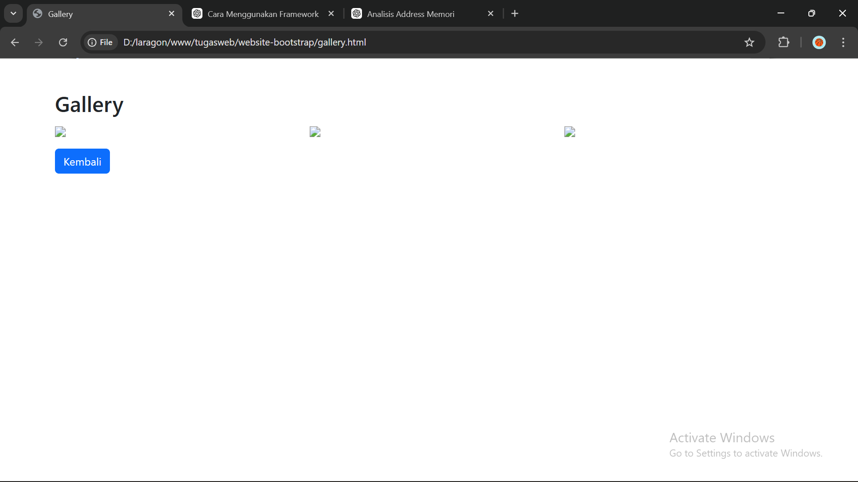

Disini saya tidak memasang foto

Halaman Profile (profile.html)
